Exercício PROLOG

Nome: Rafael Coura de Oliveira

RA: 22409000

Expresse por meio de fatos e regras Prolog as informações contidas na seguinte frase (Adaptado de LIMA, 2019): Doky é um cachorro. Garfield é um gato. Nemo é um peixe. Dudu é um pássaro. João é uma pessoa. Maria é uma pessoa. Doky é magro. Garfield é gordo. Gatos gostam de peixes. Gatos gostam de pássaros. Cachorros gostam de pessoas. Gatos gostam de pessoas. Os gatos comem tudo que gostam, exceto pessoas.

Após criar a base de conhecimento, faça consultas para mostrar as seguintes informações:

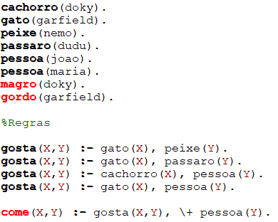

• quais são os cachorros que existem na base de conhecimento?



• quais são os gatos que existem na base de conhecimento?



• quais são os peixes que existem na base de conhecimento?



• quais são os pássaros que existem na base de conhecimento?



• quais são as pessoas que existem na base de conhecimento?



• quem é magro?



• quem é gordo?



• quem gosta de quem?

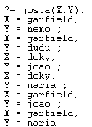

• o que os gatos comem?



2) Expresse por meio de fatos e regras Prolog as informações contidas na seguinte frase (Adaptado de LIMA, 2019): Ana é bonita. Marcos é rico e bonito. Maria é rica e forte. Rodrigo é forte e bonito. Sílvio é amável e forte. Todos os homens gostam de mulheres bonitas. Todos os homens ricos são felizes. Qualquer homem que gosta de uma mulher que gosta dele é feliz. Qualquer mulher que gosta de um homem que gosta dela é feliz. Maria gosta de qualquer homem que gosta dela. Ana gosta de qualquer homem que gosta dela, desde que ele seja rico e amável ou bonito e forte.

Após criar a base de conhecimento, faça consultas para mostrar as seguintes informações

3) Considere a seguinte base de fatos em Prolog (Adaptado de LIMA, 2019): aluno(joao,calculo). aluno(maria,calculo). aluno(joel,programacao). aluno(joel,estrutura). frequenta(joao,ufsm). frequenta(maria,ufsm). frequenta(joel,uri). professor(carlos,calculo). professor(ana_paula,estrutura). professor(pedro,programacao). funcionario(pedro,ufsm). funcionario(ana_paula,ufsm). funcionario(carlos,uri).

Escreva as seguintes consultas em Prolog: